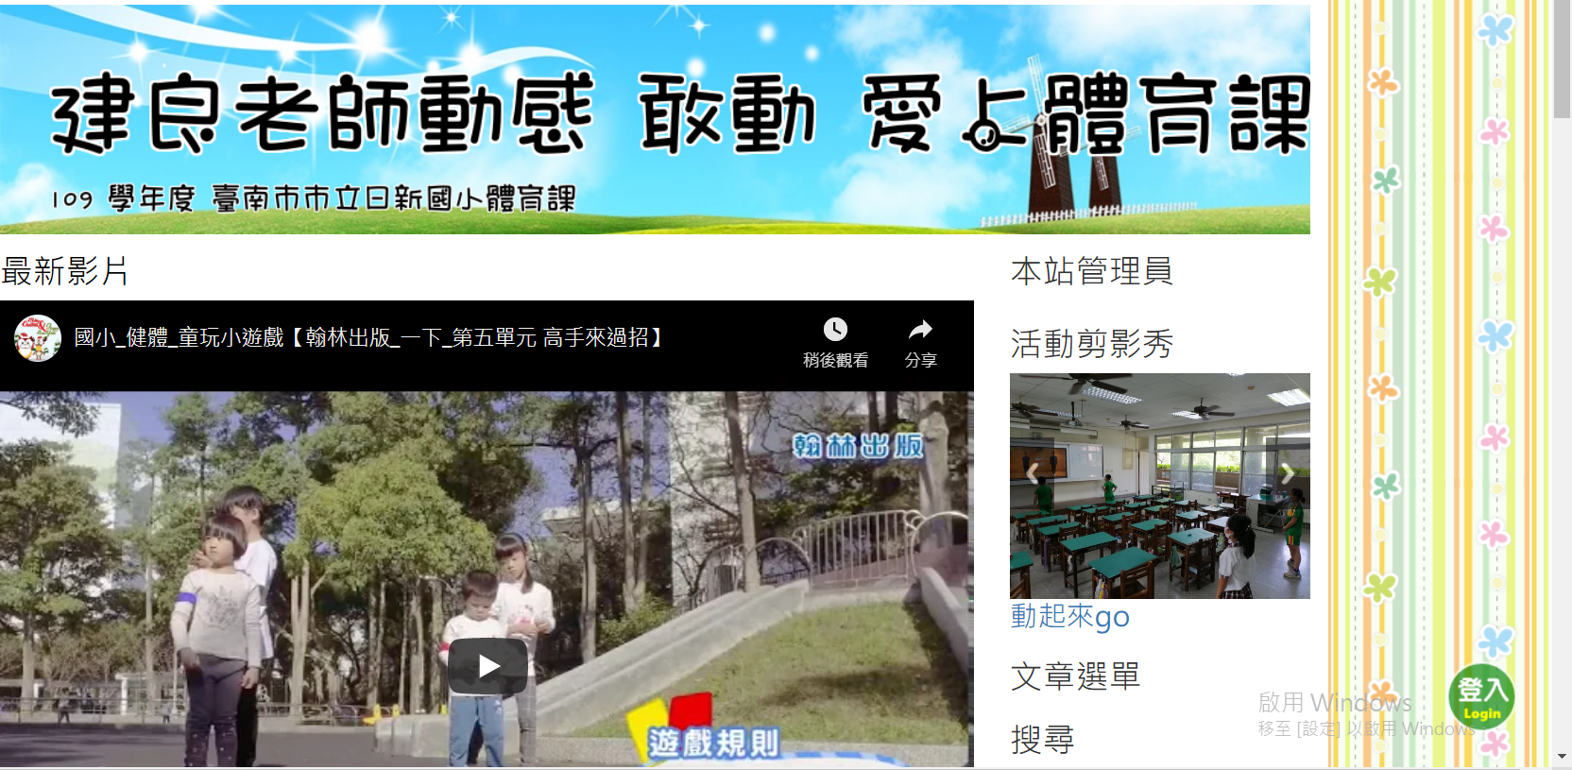

請到學校網站🡪右邊欄位〝班級網頁〞🡪建良老師體育🡪請按右下角 登入

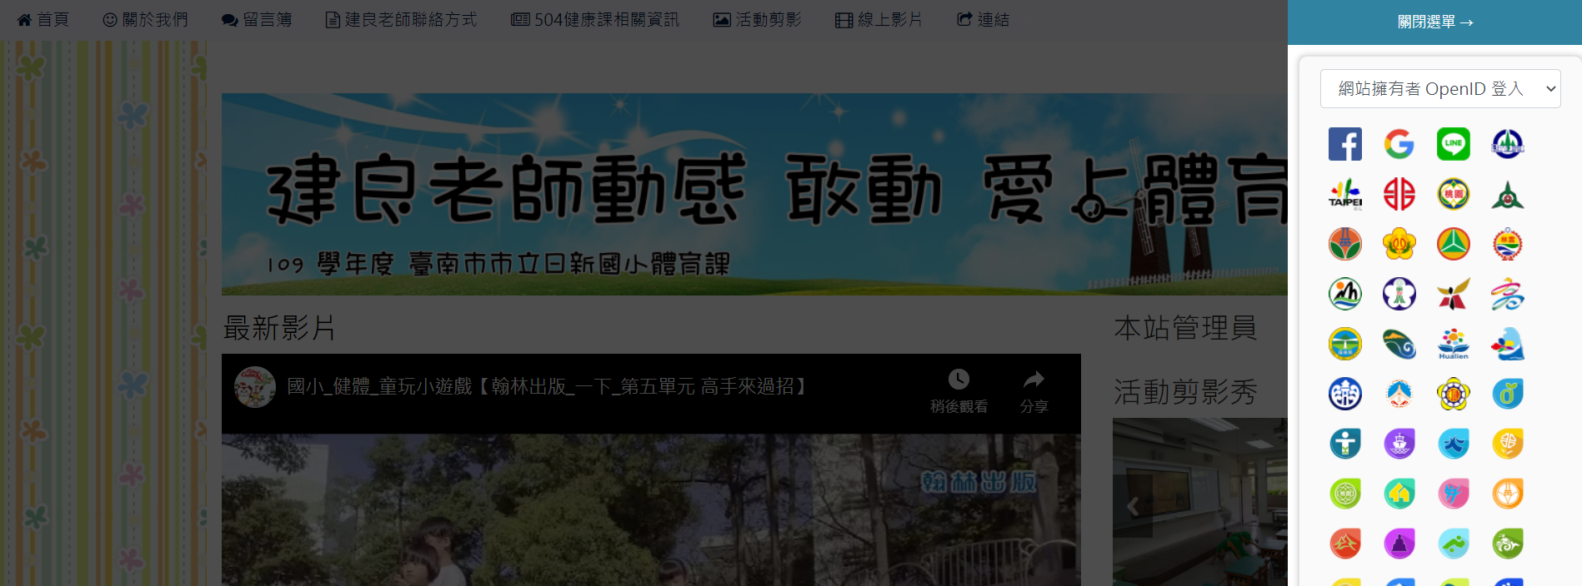

如圖所示在紅色框框處選擇🡪學生帳號登入

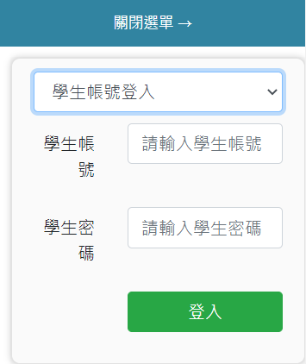 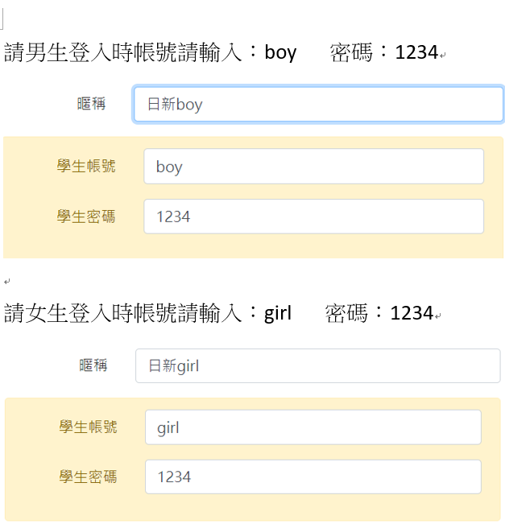

請男生登入時帳號：boy 密碼：1234

請女生登入時帳號：girl 密碼：1234

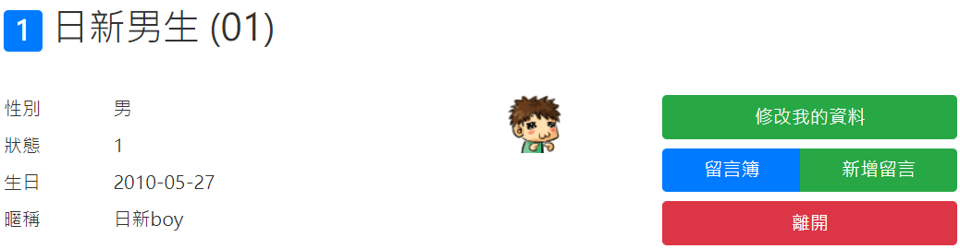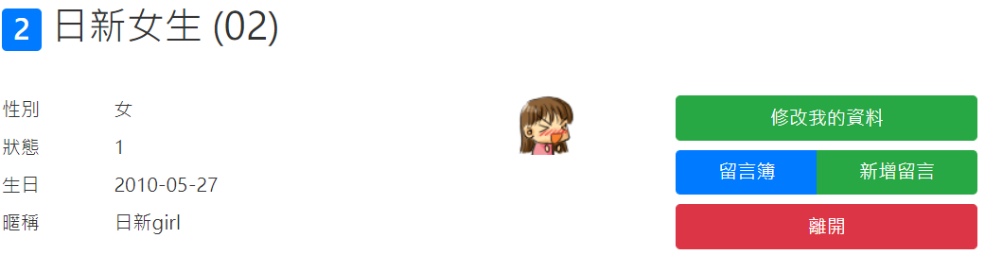

請按〝新增留言〞🡪我要留言🡪討論主題:**班級-號碼**🡪底下留言請分享停課期間你從事那些運動?或是做了甚麼? 🡪相關附件(貼上運動時照片)